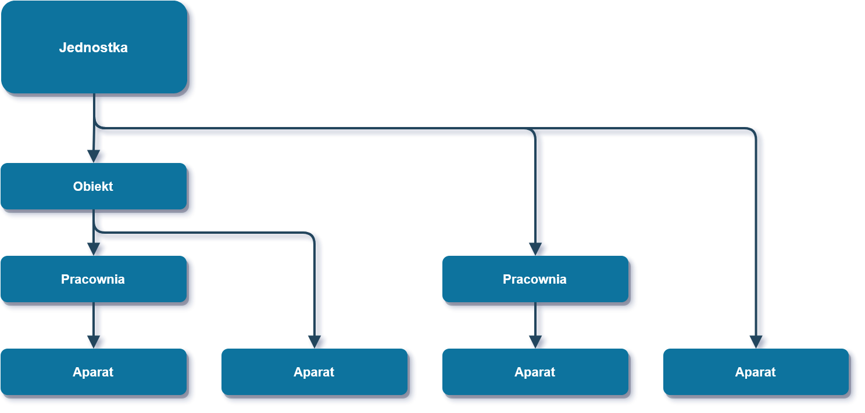
Karta urządzenia radiologicznego

- jednostka (podmiot- siedziba):
Pełna nazwa podmiotu
REGON
NIP
KRS
Kod resortowy
Telefon
Fax
E-mail
Województwo
Ulica i numer domu/lokalu
Kod pocztowy

- Kontakt:
Stanowisko
Imię i Nazwisko
E-mail
Telefon
Fax

- Dane obiektu (jednostki lokalnej / filii) gdzie stosowany będzie aparat rtg:
Nazwa jednostki lokalnej / filii
Telefon
Fax
E-mail
Województwo
Powiat
Miejscowość
Ulica i numer domu/lokalu
Kod pocztowy
Wypełnić, jeśli inna niż w p. I
- Pracownia rtg:
Obiekt (siedziba/jednostka lokalne / filia)
Nazwa/opis
Data otwarcia
Kierownik pracowni:
Imię i Nazwisko
Telefon
E-mail
Jeżeli aparat stosowany jest w wielu pracowniach, należy wypełnić dla każdej pracowni rtg oddzielnie.
- Aparat rtg (rentgenodiagnostyka i radiologia zabiegowa):
Wytwórca
Model
Numer seryjny
Instalator lub dostawca
Rok produkcji
Rok uruchomienia
 | Lampa nr 1 | Lampa nr 2
Lampa - Model lub typ
Lampa - Kod identyfikacyjny
Lampa - Zakres napięć nominalnych
Lampa- Filtracja całkowita lampy
Lampa- Filtracja własna lampy
Lampa - Wielkość ogniska lub ognisk
Lampa - Rok produkcji
Jeżeli urządzeniem radiologicznym jest tomograf komputerowy:
Minimalny czas akwizycji
minimalna grubość warstw
liczba rzędów lub warstw
typ strzykawki automatycznej
Jeżeli dotyczy więcej niż jednego aparatu rtg należy wypełnić dla każdego oddzielnie.

KOD IDENTYFIKACYJNY URZĄDZENIA RADIOLOGICZNEGO
 | Urządzenie podstawowe |  |  |  |  |  |  |  |  |  |  |  |  |  |  | Wyposażenie |  |  |  |  |  |  |  | Oprogramowanie
0 | 1 | 2 | 3 | 4 | 5 | 6 | 7 | 8 | 9 | 10 | 11 | 12 | 13 | 14 | 15 |  | 16 | 17 | 18 | 19 | 20 | 21 | 22 | 23 | 24 | 25 | 26 | 27
1 |  |  |  |  |  |  |  |  |  |  | 0 |  |  |  |  |  |  |  |  |  |  |  | 0 |  |  |  | 0 | 0
Kod identyfikacyjny urządzenia wypełnić zgodnie z rozporządzeniem Ministra Zdrowia z dnia 19 października 2021 r. w sprawie informacji zawartych w Krajowej Bazie Urządzeń Radiologicznych (Dz.U. 2021 poz. 1959), link: https://isap.sejm.gov.pl/isap.nsf/DocDetails.xsp?id=WDU20210001959

